中国公益组织
管理才能发展实务培训第3期-厦门班


承办方：陕西妇源汇性别发展培训中心
陕西省公益社会组织发展促进中心
协办：行动力组织学习中心

管理才能实务培训第3期厦门班招生啰!
- 缘起：
本课程屬於同行計畫（附件1）之一部分，培訓设计撷取日本MTP主管训练（注1）、德鲁克（注2）管理学大师之管理精神为核心，并以讲师在两岸公益组织服务12年、企业授课实务经验规划设计，着重在易学、简单、实用。
我们强调接地气的案例、故事、工具，针对中国公益组织现代领导与管理阶层之实际需要、因应公益组织主管面临管理环境，特别规划之实战管理发展实务培训班。
培训班共分成三阶段依序进行（含作对的事、把事作对、成果导向），结合理论、活动、工具、案例、行动，循序渐进使学习者建立清楚的管理架构并依据机构实务需要应用。每一阶段后有复习与作业，保证您听的懂、做的到、学的会，且提供您2年内可免费重复学习本课程與温故知新机会，本班已在西安、郑州举办过两期，第3期即将要在厦门举行，欢迎您来与其它公益组织管理者一起成长与提升 贵组织成果与绩效。

（注1）日本MTP主管训练Management Training Program，中文翻译名称为：管理才能发展课程。系由日本JITA (日本产业训练协会)研发，它以「人性的了解‧尊重」及「科学的方法」为两大支柱。
（注2）德鲁克（Peter Ferdinand Drucker）为大学教授，专注于写作有关管理学范畴的文章，「知识工作者」一词为其所创。他催生了管理这个学门，誉为「现代管理学之父」。

- 课程说明：
1.训练目的：
1)建立学员清楚之管理心法与思维，从人性与管理角度洞察组织管理黑洞与陷阱，并能运用管理方法解决。

2)协助学员管理工具即学即用，逐步提升公益组织绩效与成果。
2.适合对象：公益组织负责人、管理层。（担任管理经验具2年以上者）
3.本班人数：为达到授课质量，限制在24人以内。
（需达到14人才开班）
4.训练地点：厦门（详细地址另传给报名者）。
5.进行方式：寓教于乐法、体验学习法、角色扮演法、引导提问法…等多元教学手法。
6.日期:(作对的事2015.10.16-18)(把事作对11.27-29)（成果导向12.18-20）(各3天合计9天)
7.学习费：三阶段全程原价$9000 （陕西妇源汇项目补助每位3000)
（含讲师、讲义、开票、午餐）（不含酒店住宿与交通）

□三阶段全程优惠为¥5400 （选择9月5日前报名者、或3名以上同時報名者）
□三阶段全程优惠为¥6000 （选择9月6日后报名者）
□只报单一阶段者¥2500（限第一与第二阶段若有名额才可报名）

8.课程特色：
- 讲师具备12年台湾基金会高管实务经验，并有六年在中国多家公益组织进行深度培训与管理服务（阿拉善基金会策略规划、南都基金会银杏计划、劲草同行培训、西安拉拉手4年陪伴、郑州金蕊1年陪伴等）。
- 针对中国公益组织实际管理现况与案例规划，并配合实用的解决方案及个人管理行动计划。
- 学习管理的心法与架构，将管理的「事」与领导的「人」融为一体。
- 教学法活泼且寓教于乐。每一阶段环环相扣，具由浅入深、有序学习，易懂易用。
- 小班制精致教学只限24位。
- 参与机构将获得60分钟内免费电话或面对面管理咨询服务（以机构为代表）

- 参加者可於两年内免费参加复习本系列课程。
（每场限制10位需先报名，并分担讲义费、中午餐费）
- 学员可获得讲师群未来免费咨询服务。（以微信或邮件为主）
- 培训满意度达到90分以上(满分为100分) (依据满意度评量分数统计)

9.课程效益：
- 清楚学习管理心法、基本步骤与相关应用工具。
- 透过每一单元情境了解管理重点与思维程序。
- 透过评量工具盘点个人管理现况与学习重点。
- 透过电话咨询、学习应用，协助学员拟订出适合个人机构的管理方向与行动关键。
- 建立与会学员之团队关系与深度互动。
- 让学员看到自己与机构管理的正向改变学以致用）（建立习惯需要时间，建议全程参加3阶段）
- 参与之机构管理者思维平均进步20%以上(依据前二期班前后测评量分数统计)
- 管理才能发展实务培训三阶段内容介绍
阶段 | 主题 | 重点 | 效益
壹  (作对的事） | 提升  管理心法与思维 | - 公益组织的管理是什么  - 公益组织管理面临的挑战有哪些  - 企业管理与公益组织管理的思维与差异  - 公益组织的使命、愿景、目标的澄清与链接 | - 建立正确管理的思维  - 能看见管理的问题  - 工作中分辨哪些需管理  - 知道管理的重心与角度
壹  (作对的事） | 问题思考与解决  的方法 | - 学习如何问题思考成功的关键  - 思考工具与解决方法-鱼骨图、心智图等  - 案例讨论-问题背后问题的分析 | - 问题的意识与敏感度  - 了解问题分析方法  - 问题案例分析与机制设计
壹  (作对的事） | 有效会议  召开与追踪成果 | - 了解有效会议的流程  - 主席与主管的分际  - 会议的六种型态与三种类型演练  - 如何追踪会议成果 | - 评估自我会议主持的能力与状态  - 学习有效会议的流程  - 模拟召开会议的重点  - 拟定个人有效会议行动
贰  (把事作对) | 有效沟通  提升执行力 | - 您需要沟通与传播的对象  - 有效沟通的内涵  - 有效沟通的工具报告、连络、相谈  - 有效沟通的辅助工具-赞美、激励、工作教导 | - 清楚不同沟通对象的差异  - 有效沟通的重点  - 学习有效沟通的工具
贰  (把事作对) | 建立与经营  执行力团队 | - 您需要哪些执行力团队  - 学习团队的6个重点-目标、能力、沟通、授权等  - 团队的发展阶段与评估自己的位置 | - 了解目标、团队、个人发展的关系  - 客观评估现有团队状态  - 如何经营执行力团队
参  （成果导向） | 人际风格评量 | - 认识自我沟通特质、了解他人沟通特质  - 快速与人沟通工具 | - 了解自己知道优点与缺点  - 调和他人清楚适合的沟通模式
参  （成果导向） | 情境领导  -如何带人用人 | - 管理需要因材施教、领导需要因人而异  - 分辨部属的意愿与能力状态  - 4种因应部属领导的方法 | - 学习如何看人、带人、用人  - 分辨自己组织的人员属于哪一种类型  - 案例研讨-了解您的部属状态与带领方式
参  （成果导向） | 愿景、目标  与成果管理 | - 公益组织的使命、愿景与目标关联  - 策略规划实务  - 成果的追踪与管理程序  - 绩效考核实务与演练 | - 了解机构的使命、愿景、文化  - 串联管理者的事与目标链接  - 厘清管理的三大职责与顺序  - 成果需要所有的人都达成职责

- 主办机构简介

陕西妇源汇性别发展培训中心：
陕西妇源汇性别发展培训中心（Shaanxi Gender Development Solution），简称妇源汇或GDS，由国内知名的妇女民间组织——陕西省妇女研究会为进一步提升机构专业化行动能力与服务水平，于2008年8月在省民政厅注册成立的民办非企业单位。妇源汇是顺应组织自身发展和社会发展的需要，旨在打造一流的专业化团队，探求本土公益事业专业化发展的道路。

陕西省公益社会组织发展促进中心：
陕西省公益社会组织发展促进中心（以下简称陕西省公促中心），是根据陕西妇源汇“立足西部，推动公益组织发展”的战略目标，为提升专业服务水平，于2013年初在陕西省民政厅注册成立的民办非企业单位，其自成立之初即定位为支持性公益机构，在不断深化和细化服务，积极探索适合本土公益机构发展的道路上，根据目前西部公益组织的现状和特点的前提下，以各种形式培育与支持草根组织，推动其成长，一起公益，希望通过倡导和民间公益机构共同的努力，支持和带动更多的草根组织、公益机构和志愿者团体的发展，壮大公益力量。

- 主讲师简介：陈晓明(Jack Chen)
【现任】：行动力组织学习中心 引导师、中华组织发展协会理事、劲草同行公益导师

【经历】：李连来社会公益基金会副执行长、连德工商发展基金会 主任
耕心文教基金会 董事顾问、台北市志愿服务推广中心 外聘督导
【专业授证】
- 亚洲体验教育学会AAEE 正引导员认证
- 中华人资协会训练发展师班认证、希望园区读书会导引人培训
- EQ(情绪智商)训练认证、ICA 引导课程 (团队共创法、行动计划法、深度会谈法等)
- ACTIVE REVIEW（活动式反思） WORKSHOP、AI（肯定式探询） WITH EE WORKSHOP
- THINK ON YOUR FEET(驻足思考)结训、参与式决策引导课程workshop(Sam Kaner)

【专业训练领域】
企业文化塑造、组织学习、体验训练、活动式反思、主管团队凝聚与共识、管理力训练、领导力训练、主管如何问问题、团队如何一起作决策、工作教导（coaching）、创意思考、顾客服务等
【顾问服务与执行课程经验】（约18年培训与辅导资历）
公益组织：云门舞集文教基金会、中信慈善基金会、永龄教育基金会、中兴大学EMBA(2梯次)、中华慈善总会与鹤童基金会之老人院长班（3梯次）、两岸NGO高阶主管「领导力培训」、512行动论坛主持、阿拉善SEE秘书处战略规划、恩派NPI、西安妇源汇、宣民会主管训练、妇源汇战略规划、台湾世界展望会讲师训练（3梯次）、西安拉拉手（3年辅导陪伴）、劲草同行、银杏计划培训.等
企业：PRUNTIAL保德信人寿（八梯次）、IBM（六梯次）、3M(START CLUB)、Mar玛氏、星巴克STARBUCKS公司讲师训练、恩智浦半导体(NXP)、远传电信（八梯次）、MAZDA汽车、南山人寿人资部、富邦人寿客服训练（二梯次）、亚都丽致饭店（三梯次）、LG手机部门、Philips、佳能企业、世平兴业、swatch财务部训练、Pizza hut工作教导训练、碧耳泉BIOTHERM主管训练、Watsons、麦肯广告。
附件1:
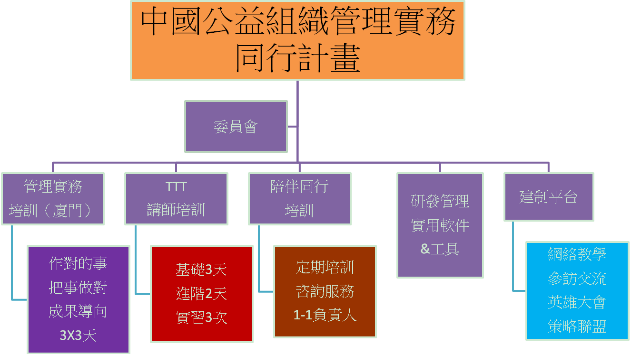

中国公益组织管理实务培训报名表（厦门班）
（2015.10.16-18(作对的事)、11.27-29(把事作对)、12.18-20（成果导向）(各3天合计9天)）
报名姓名 |  |  | 机构名称
机构服务对象 |  |  | 服务内容
职务 |  |  | 机构创立日期 |  | 机构总员工数
联系电话 |  |  | 手机号 |  | 邮件信箱
微信号/网址/微博 |  |  |  | 机构服务地址
报名方式 | 三阶段全程原价$9000 （陕西妇源汇项目补助每位3000)  □三阶段全程$5400 （开课前30天报名） □三阶段全程$6000 （开课前报名）  □单一阶段2500（限第一与第二阶段若有名额才可报名）  缴费方式：陕西妇源汇性别发展培训中心 联络人：赵彬 151-2904-3251 ,bin.zhao@westwomen.org
缴费账户信息 | 账户名称：陕西妇源汇性别发展培训中心; 开户行号：3087 9101 1022  开户行地址：招商银行西安分行营业部 帐 号：1299 0435 2810 302
- 介绍个人在公益组织服务年限、经历、目前工作职责描述！

- 请问您在机构管理工作上，目前有遭遇哪些挑战或困难？您觉得哪一项最重要？

- 请问您想参加此次培训的原因？与期待的收获是？

